Наименование учреждения ГУ «СОШ №14 г.Павлодара»
ФИО Иваненко Людмила Викторовна
Должность учитель ИЗО
Категория высшая
Предмет изобразительное искусство
Тема «Слышиш, море говорит…» Пейзаж морской
Класс 6
Урок изобразительного искусства.  Класс: 6  Тема: « Слышишь, море говорит…»  Цель: Стимулировать раскрытие творческого потенциала личности, углубить представления учащихся о внутренних взаимосвязях различных видов искусств: живописи, музыки, литературы; их взаимопроникновении и синтезе.  Стратегическая цель: развитие образного мышления, воображения, способности рассуждать, анализировать художественные произведения  Задачи:  Воспитывающие: воспитывать эмоционально-эстетическую отзывчивость и интерес к явлениям мира природы и мира искусства.  Обучающие: Показать внутреннюю связь поэзии, живописи и музыки; исследовать цветовое богатство русского языка, живописи и музыки; обогащать словарный запас учащихся; способствовать формированию умений учащихся выделять основные средства художественной выразительности литературы, музыки, живописи для раскрытия исследуемого образа, формированию зрительской компетентности, умения высказать свое суждение о замысле художника. Учить воспринимать и понимать произведения искусства, отражая свои впечатления на плоскости листа - живописно. Расширять палитру эмоционально-чувственных ассоциаций по отношению к цвету и настроению картины. Упражнять, в умении устанавливать светлотные отношения между оттенками цвета.  Развивающие: Способствовать развитию абстрактно-образного и ассоциативного мышления, развивать эмоционально-образное восприятие явлений окружающего мира, произведений искусства, способность видеть мир искусства во всем многообразии его связей; активизировать мыслительную деятельность учащихся, способность к творческому самовыражению.  Зрительный ряд: слайды презентации урока с репродукциями произведений И. Айвазовского.  Музыкальный ряд: Н.А. Римский- Корсаков. Симфонические картины “Шехеразада. Море и корабль Синдбада”; “Звуки природы. Море и дельфины”.  Оборудование: мультимедийная аппаратура, включая звуковые колонки; интерактивная приставка Mimio studio (необязательно), презентация урока; для учащихся: А5 листы, краски, репродукции “марин”; Словарь эстетических эмоций; План работы с репродукцией.  Ход урока:  Здравствуйте, сегодня приветствую вас на необычном уроке  - Выход на тему урока 2 минуты  Звучит музыка моря на экране слайд с изображением моря (слайд1) ПАУЗА  Учитель - под музыку читает стих о море.  А. Самусевич (Слайд2)  Слышишь, море говорит стихами,  Их читают волны нараспев:  То гремя басами, то стихая,  Рассказать о чем-то не успев.  Может быть о дальних странах.  С синей цепью недоступных гор.  Может быть о людях странных,  Что уходят в море до сих пор…  Звучит шум прибоя и начинается. В процессе “настройки” на тему урока у учащихся вызывается ряд ассоциаций, которые наслаиваются друг на друга, помогая создать образ моря.  - Что вы представили?  -Помогла ли вам музыка прочувствовать эти картины?  -В какой из картин вы мысленно побывали?  Выход на тему урока (слайд 1)  4. Беседа. 7мин  Учитель– Ребята, сегодня у нас с вами необычный урок. Мы отправимся в увлекательное путешествие. А чтобы путешествие состоялось, нам нужно набрать команду – это вы  – Ребята, кто из вас был на море?  - Какое море вы видели? Чем оно вам запомнилось? (Ответы детей.)  Наше путешествие будет проходить по морю знаний и команда должна быть готова к различным неожиданностям и приключениям. А капитанами на этом корабле будем мы, педагоги. Итак, мы отправляемся в путь…  Учитель:– Художников, которые в своем творчестве главной темой выбрали море, называют маринистами, а картины с морскими видами – маринами.(слайд 3)  Знаменитым русским маринистом был Иван Константинович Айвазовский (слайд 4) родился в армянской семье проживающей в Феодосии, с детства очень любил наблюдать за морем и рисовать. Много путешествовал по миру, ходил в море, но всегда возвращался в родной город. Работоспособность мастера (6 тысяч картин и тысячи этюдов и набросков!), никогда не писал с натуры, не пользовался набросками - свои “мелодрамы моря” сочинял сам; даже стены его мастерской были пусты, чтобы не мешать игре воображения. Лучшие произведения он создавал “по памяти”, доверяясь силе творческой фантазии. Всю жизнь этот удивительный художник творил вдохновенные “поэмы” о море. Он писал: “Движения живых стихий неуловимы для кисти: писать молнию, порыв ветра, всплеск волны немыслимо с натуры. Художник должен запомнить их. Сюжет картины слагается у меня в памяти, как сюжет стихотворения у поэта, сделав набросок на клочке бумаги, я приступаю к работе и до тех пор не отхожу от полотна, пока не выскажусь на нем моей кистью”.  Тихая гладь моря, отражение луны, бушующие волны, огненные отблески молнии, мощные раскаты грома – все это с удивительной точностью запечатлел художник. Когда мы смотрим на картины Айвазовского, то ощущаем дыхание моря, звуки, шум волн.  (звучит спокойная музыка и звуки моря)  Учитель: Давайте, ребята рассмотрим некоторые произведения И.К.Айвазовского. Посмотрите, какое замечательное море, таинственное «Лунная ночь в Крыму» (слайд 5)  -Какое это море по состоянию? Какие цвета использовал художник при написании моря? Что помогло художнику показать состояние покоя?  Какими приёмами вода получилась гладкая, как художник показал отражение лунного света?  Другое произведение «Солнечный день» ( слайд 6) иное время суток, но состояние моря- спокойное.  - Что темнее небо или вода? А вы знаете почему? Какая линия горизонта? Обратите внимание, что к линии горизонта небо и вода высветляются. Это отчётливо видно на следующем полотне «Бриг Меркурий…» (слайд 7)  Упражнение 1. 3минуты  (слайд 8) Попробуем практически подобрать палитру спокойного моря, работать будем заливкой, чтобы получить плавные переходы цвета. Помните: что темнее небо или вода, какая линия горизонта, плавная прямая, открытая. На линии горизонта высветляется небо и вода. Работаем быстро по первому своему впечатлению. Кто закончит кисточки отложить. А раз у нас путешествие, то можно сказать, не суши вёсла , а суши кисти.  Беседа 5 минут  Учитель : а сейчас мы продолжим знакомство с произведениями И.К.Айвазовского. Перед вами работа «Море. Коктебель»( слайд 9).Здесь иное состояние моря.  -Какое море сейчас? Отличается ли оно от тех, что мы увидели ранее? Какой характер волны?  -обратите на линию горизонта, не прямая. Цвет более насыщенный и характер мазка экспрессивный, дерзки, прерывистый. (слайд 10)  - вот перед вами одно из величайших полотен Айвазовского «Чёрное море»(слайд 11) Внешне картина проста нет ни скал, ни кораблей, ровная линия горизонта делит полотно на две части- воду и небо. Волны движутся волна за волной, своим чередованием создавая особый величавый ритм. Вода, волны и небо. Где-то вдали точкой белеет одинокий парусник. Парусник- робкий маленький пор сравнению с мощью природы.  Крамской писал про эту картину «на ней нет ничего кроме неба и воды, вода-океан бескрайний, а небо, ещё бесконечнее...»  Айвазовского называют живописцем неба и моря. Он все картины писал с неба, и пока его не закончит не приступал к воде, небо у него отдельное произведение.  -какие цвета использовал художник при написании моря в таком состоянии? Какой характер у линии волн? Какая волна?  Характер морской волны: (слайд12)  - грозная, мрачная, сердитая, злая, яростная,  - хмурая, беспокойная, печальная, тоскливая,  - спокойная, засыпающая, таинственная,  - нежная, ласковая, шаловливая, задиристая,  - радостная, ликующая, игривая и др.  Упражнение 2. 3 минуты  (слайд 13).попробуйте море и небо изобразить цветовыми линиями, какой характер линии? Подберите палитру цветов для неспокойного моря.  Физминутка. Море волнуется раз, море волнуется два, море волнуется три –на месте морская фигура замри.  Беседа 7минут  Учитель: Айвазовский очень любил писать бурю, это была его любимая стихия.(слайд 14,15,16) Он часто писал кораблекрушения, людей, борющихся с волнами, воспевал волю и смелость человека. Но полотна его не устрашают зрителя, а наполняют его сердце глубокой любовью к жизни, природе.  “Девятый вал” (Слайд17) Самое известное полотно художника. Идея написания пришла Айвазовскому, когда он делал только небольшие этюды и был мальчиком 11лет.иОн часто приходил к морю и наблюдал за ним, он заметил, что к морю приходил, один человек, очень напоминающий пирата, и разговаривал с морем, плакал. Они познакомились и «пират» рассказал ему свою историю…. Давно это было, он был зрелым мужчиной и ходил в море на торговом судне, но вот их корабль попал в грозу, разбился о скалы, и на обломках мачты спаслось несколько человек. Они мужественно держались, им так хотелось жить. Они продержались всю ночь, самое страшное было позади, начался рассвет, море стихало,…как вдруг мгновенно всё изменилось, поднялся ветер, и на горизонте показалась, огромная волна, 9 вал, самая грозная и страшная волна. Она накрыла людей на обломке мачты. Его выбросило на берег, он выжил. И теперь он приходит к морю и говорит с теми, кого поглотил 9 вал. …  Этот рассказ настолько потряс маленького Айвазовского, что очень долгое время о мечтал об этой картине. И вот перед вами это грандиозное полотно, которое известно во всём мире.» Девятый вал». Художник писал картину и днём и ночью -11 суток.  “Громадная, пенящаяся по гребню волна неотвратимо надвигается на затерянный в безбрежном бурном океане обломок мачты, за который судорожно цепляются люди, спасшиеся после кораблекрушения. За первой волной встает вторая, еще более грозная, а тем временем первые лучи восходящего солнца пронизывают водную толщу, и кипение ярких красок зеленых, синих, фиолетовых, розовых - смешивается с кипением морской стихии ... (слайд 18)  “Над бушующим океаном встаёт солнце. Высоко поднимаются гребни яростных волн. Одна из них самая высокая. Её зовут девятым валом. Со страшной силой и гневом она стремится раздавить, потопить горсточку моряков, судорожно вцепившихся в обломки мачты. Кто эти несчастные люди, как они попали сюда?  Ещё вчера утром они вышли из гавани, был ясный день. Но к вечеру поднялся (слайд 19) шквалистый ветер, громовые раскаты сотрясали воздух. Под этот шум неслышно было треска ломающегося корабля и криков погибающих в волнах людей. Только стук собственного сердца слышал каждый человек.  Среди пучины они ободряли друг друга, поклялись напрячь все силы и выдержать до спасительного утра, дождаться солнца. Оно укротит эти бешеные валы! (слайд 20)  Морской пейзаж поражает чувства и воображение, заставляет нас содрогаться и сопереживать происходящему”.(слайд 21)  С помощью, каких средств выразительности Художнику удалось вызвать у нас такие чувства?  Художник достигает впечатления с помощью набора эффектов:  - контрасты освещения и колорита;  - деление пространства на планы;  - изображение горстки людей, судорожно держащихся за обломки мачты.  Кончилась страшная ночь. Солнечные лучи раскрасили всеми цветами радуги тяжёлые волны. (слайд 22)  - Как вы думаете, есть шанс на спасение этих моряков?  - А как нам об этом говорит Художник?  Море в картине сине-зелёное, почти изумрудное - это цвет надежды, покоя и спасения. Небо золотисто-розового цвета говорит нам о прояснении, просветлении, оптимизме..  Вот ещё работы посвященные теме кораблекрушений.(слайд 23,24)  Айвазовский, как никто другой, умел передавать движение моря, игру света и тени вечно меняющейся морской стихии.  Упражнение3. 3 минуты  (слайд 25)  Какая палитра бушующего моря? Какой характер линии вол?  Учитель : назовите произведения И.Айвазовского (что запомнилось)(слайд26)  Практическая часть 4. 3минуты  практическая работа показ педагогом на мольберте изображения морской глади - растяжка, вливание цвета в цвет, таким образом, высветляя или затемняя колорит. Предлагает учащимся разработать свои приёмы изображения: рябь на воде, вздымающиеся волны, волнистые плавные линии.  Обратить внимание!  богатство цветовой палитры, горизонт, характер линии волн (слайд 26)  Самостоятельная художественная деятельность учащихся под музыкальное сопровождение.  Анализ творческих работ учащихся. Самооценка и взаимооценка.  (использование цветовой гаммы морских пейзажей - как показатель психического состояния на уроке). Обсуждение работ и настроения.  Практически все работы получились радостные, светлые с изображением морского дна, рыб, водорослей, медуз и т.п. Использовали спокойные тона для изображения штиля. Включали в композицию летящих чаек, плывущих кораблей и направляющих маяков. А вздымающиеся гребни волн на лиловом фоне неба и изумруде морской волны вдохновляли на поэтические строки.  Процесс беседы направляется учителем так, чтобы учащиеся самостоятельно пришли к выводу о том, что море можно увидеть не только глазами, но и в своем воображении через поэзию, музыку, а также в зримых образах живописи.  Оценки за урок  Вывод: Как в ходе сегодняшнего урока мы доказали внутреннюю связь поэзии, музыки и изобразительного искусства?...Итак, мы убедились во взаимопроникновении различных видов искусств, дополняющих друг друга и позволяющих более полно раскрыть тему.  В заключение учитель благодарит учащихся за плодотворную работу, оценивает работу наиболее активных. В качестве домашнего задания учащимся предлагается создать образ моря в своих рисунках, стихах или подобрать фотографии моря, репродукции картин художников-маринистов, песни о море. | 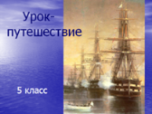  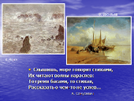  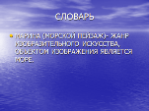  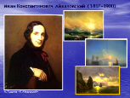  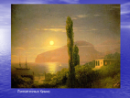  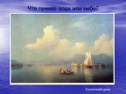  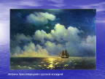  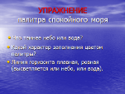  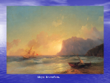  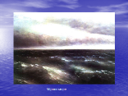  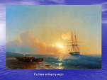  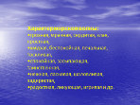  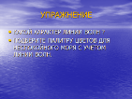  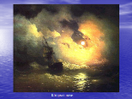  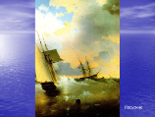  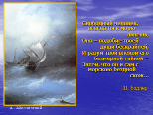  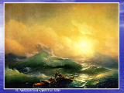  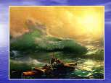  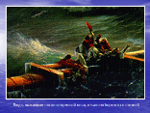  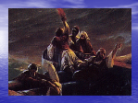  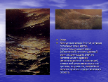  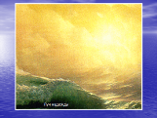  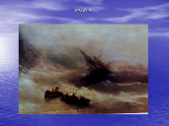  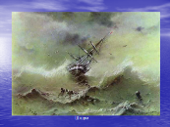  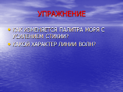  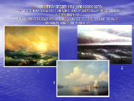  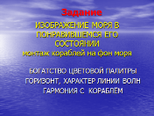

Приложение .
ПЛАН РАБОТЫ С РЕПРОДУКЦИЕЙ.
- Название работы, автор.
- Эмоциональный настрой картины. (вызываемые чувства)
- Содержание картины.
- Понравилось (не понравилось) произведение, почему.
- Вид искусства, жанр искусства.
- Цветовой строй картины. (колорит)
- Приемы композиции.
СЛОВАРЬ ЭСТЕТИЧЕСКИХ ЭМОЦИЙ
Безмерная глубина; Беспокойство; Беспомощность; Бушующий океан; Вдохновенная сила; Внутренняя гармония ритма; Внутреннее спокойствие; Восторг; Восхищение мастерством художника; Гнев; Грозовые тучи; Доброта; Душевная ласка; Единение; Изменчивый нрав; Зеркальная гладь; Кипящие страсти; Красота; Кротость; Ласковость; Легкие облака; Ликование; Мир тишины и просветленного покоя; Мужество: Мягкость; Нежная грация; Неистовость; Неутешное горе; Ощущение полета; Ощущение праздника; Притягательная сила воздействия; Пробуждает добрые чувства; Проникновенный; Пронзительный; Радость; Располагает к длительному созерцанию; Реалистичность изображения; Светозарность; Светлые, нежные, краски; Сокровенная сосредоточенность; Спокойный колорит; Страдания души человеческой; Страстные порывы; Сумрачный колорит; Суровость, Трагизм и мрачное напряжение; Трепетность; Умиление; Умиротворенная гармония; Яркий колорит.

Характер морской волны:
- грозная, мрачная, сердитая, злая, яростная,
- хмурая, беспокойная, печальная, тоскливая,
- спокойная, засыпающая, таинственная,
- нежная, ласковая, шаловливая, задиристая,
- радостная, ликующая, игривая и др.

